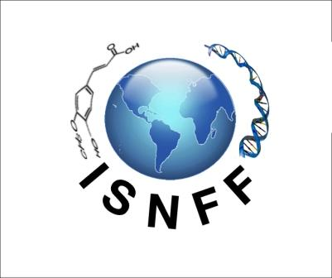
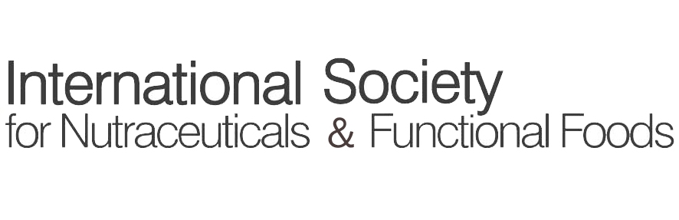

Hội nghị và Triển lãm Quốc tế
về Thực phẩm Dinh dưỡng Trị liệu và Thực phẩm Chức năng (2025)
Thành phố Hồ Chí Minh, Việt Nam
Từ ngày 14 đến 17 tháng 9 năm 2025
Ngày 18 đến 20 tháng 9 năm 2025: Chương trình tham quan sau hội nghị

Tên: |  | Tên đệm:
Họ: |  | (Học hàm/Học vị/Ông/Bà):
*Cơ quan công tác:

Địa chỉ:

Email: |  | Điện thoại:
Đối tượng đăng ký | Trước ngày  15/7/ 2025 |  | Sau ngày  15/72025
Sinh viên | Chín mươi lăm đô la mỹ |  | Một trăm hai mươi đô là mỹ
Giới học thuật | Một trăm tám mươi lăm đô la mỹ |  | Hai trăm lẻ năm đô la mỹ
Doanh nghiệp | Bốn trăm chín mươi lăm đô la mỹ |  | Năm trăm hai mươi đô la mỹ
Đơn vị triển lãm  (Bàn trưng bày lớn gồm ba phần) | Hai nghìn đô la mỹ  (Miễn phí 2 suất đăng ký)
Đơn vị triển lãm  (Bàn trưng bày nhỏ) | Một nghìn đô la mỹ  (Miễn phí 1 suất đăng ký)
Tiệc tối Gala | Sáu mươi đô la mỹ

Tổng số tiền: đô la mỹ

Phương thức thanh toán:
Séc: Thanh toán cho ISNFF
Thẻ tín dụng: VISA MASTERCARD
Số thẻ tín dụng:
Mã xác minh thẻ:
Ngày hết hạn:
Chủ thẻ:
(Vui lòng gửi email đến: ISNFFsecretary@gmail.com).

Ghi chú: Các báo cáo viên và người tham dự là người Việt Nam vui lòng đăng ký theo hướng dẫn riêng. Phí đăng ký bao gồm bữa trưa trong thời gian diễn ra hội nghị.

